INDICAÇÃO Nº 2585/2019

Sugere ao Poder Executivo Municipal e ao Setor competente, um estudo na abertura do canteiro central da rua um, no bairro Joia Santa Barbara.

Excelentíssimo Senhor Prefeito Municipal,

Nos termos do Art. 108 do Regimento Interno desta Casa de Leis, dirijo-me a Vossa Excelência para sugerir que, por intermédio do Setor competente, que realize um estudo para abertura do canteiro localizado na rua um no bairro Joia Santa Barbara, neste município.

**Justificativa:**

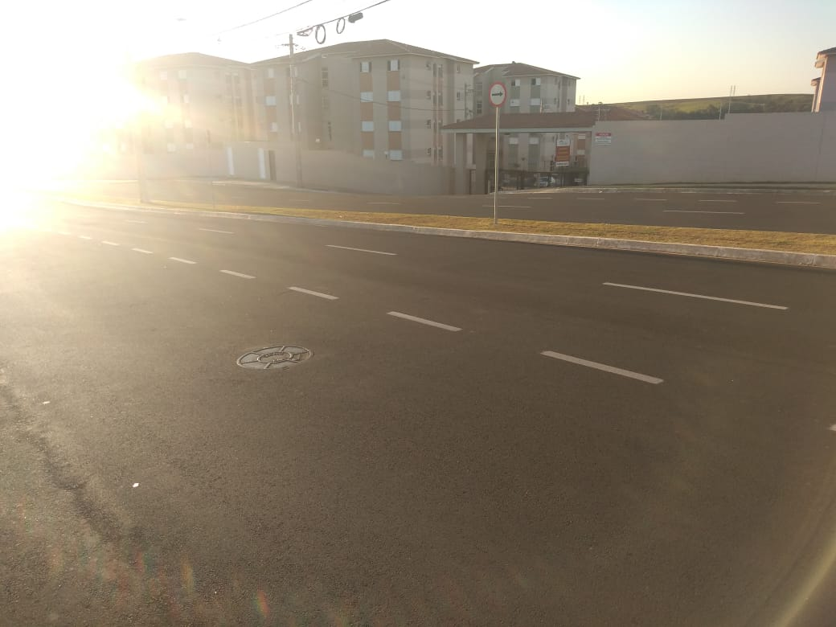Conforme reivindicação dos moradores do bairro Joia Santa Barbara, pelo motivo dos condomínio serem longe da rotatória alguns motoristas entram contramão, para ser mais rápida sua chegada ao seu condomínio, colocando em risco a vida de pessoas, e de colisão de veículos, por esse motivo que solicitamos que seja realizado a abertura do canteiro central, para evitar maiores problemas para os moradores, se possível o local pretendido pelos moradores, defronte do condomínio Turquesa nº 200 e do Rubi nº 195. Segue foto abaixo

Plenário “Dr. Tancredo Neves”, em 01 de agosto de 2.019.

**JESUS VENDEDOR**

-Vereador -